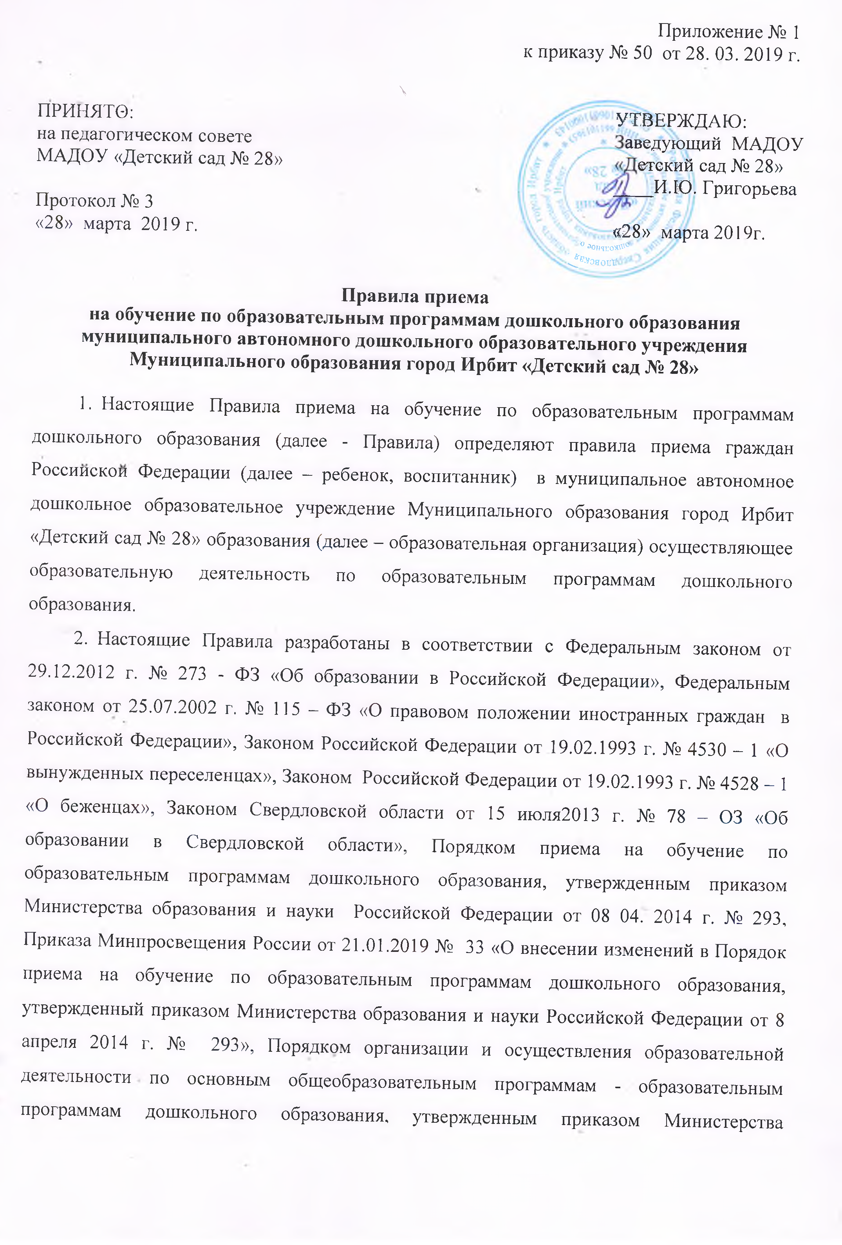
образования и науки Российской Федерации № 1014,уставом муниципального автономного дошкольного образовательного учреждения Муниципального образования город Ирбит «Детский сад № 28».
3. Правила приема в образовательную организацию устанавливаются в части, не урегулированной законодательством об образовании, образовательной организацией самостоятельно.
4. Правила приема разработаны в целях обеспечения приема в образовательную организацию всех граждан, имеющих право на получение дошкольного образования, а так же граждан проживающих на территории Муниципального образования город Ирбит, за которой закреплена образовательная организация в соответствии с Распоряжением Управления образованием Муниципального образования город Ирбит от 29.10.2014 г. № 185 – р «О закреплении муниципальных дошкольных образовательных учреждений, реализующих основную образовательную программу дошкольного образования, за территориями Муниципального образования город Ирбит».
5. Прием иностранных граждан и лиц без гражданства, в т. ч. из числа соотечественников за рубежом, беженцев и вынужденных переселенцев, за счет средств бюджетных ассигнований федерального бюджета, бюджетов субъектов РФ и местных бюджетов осуществляется в соответствии с международными договорами РФ, Федеральным законом от 29.12.2012 № 273-ФЗ «Об образовании в Российской Федерации», Порядком приема на обучение по образовательным программам дошкольного образования, утвержденным приказом Министерства образования и науки Российской Федерации от 08.04.2014 № 293, и настоящими Правилами.
6. В приеме ребенка в образовательную организацию может быть отказано только по причине отсутствия в ней свободных мест, за исключением случаев, предусмотренных статьей 88 Федерального закона от 29 декабря 2012 г. № 273-ФЗ «Об образовании в Российской Федерации». В случае отсутствия мест в образовательной организации родители (законные представители) ребенка для решения вопроса о его устройстве в другую образовательную организацию обращаются в Управление образованием Муниципального образования город Ирбит.
7. Образовательная организация обязана ознакомить родителей (законных представителей) со своим уставом, лицензией на осуществление образовательной деятельности, с образовательными программами и другими документами, регламентирующими организацию и осуществление образовательной деятельности, права и обязанности воспитанников.
8. Образовательная организация размещает распорядительный акт Управления образованием Муниципального образования город Ирбит о закреплении образовательных организаций за конкретными территориями Муниципального образования город Ирбит, издаваемый не позднее 1 апреля текущего года (далее – распорядительный акт о закрепленной территории).
Копии указанных документов, информация о сроках приема документов размещаются на информационном стенде образовательной организации и на официальном сайте образовательной организации в сети Интернет. Факт ознакомления родителей (законных представителей) ребенка с указанными документами фиксируется в заявлении о приеме в образовательную организацию и заверяется личной подписью родителей (законных представителей) ребенка.
9. Прием граждан в образовательную организацию осуществляется в течение всего календарного года при наличии свободных мест.
10. Документы о приеме подаются в образовательную организацию, в которую получено направление в рамках реализации государственной и муниципальной услуги, предоставляемой органами местного самоуправления, по приему заявлений, постановке на учет и зачислению детей в образовательные организации, реализующие основную образовательную программу дошкольного образования (детские сады).
11. Прием в образовательную организацию осуществляется по личному заявлению родителя (законного представителя) ребенка при предъявлении оригинала документа, удостоверяющего личность родителя (законного представителя), либо оригинала документа, удостоверяющего личность иностранного гражданина и лица без гражданства в Российской Федерации.
Образовательная организация может осуществлять прием указанного заявления в форме электронного документа с использованием информационно-телекоммуникационных сетей общего пользования.
В заявлении родителями (законными представителями) ребенка указываются следующие сведения:
а) фамилия, имя, отчество (последнее - при наличии) ребенка;
б) дата и место рождения ребенка;
в) фамилия, имя, отчество (последнее - при наличии) родителей (законных представителей) ребенка;
г) адрес места жительства ребенка, его родителей (законных представителей);
д) контактные телефоны родителей (законных представителей) ребенка.
е) выбор языка образования, родного языка из числа языков народов Российской Федерации, в том числе русского языка как родного языка.
Примерная форма заявления размещается образовательной организацией на информационном стенде и на официальном сайте образовательной организации в сети Интернет.
12. Прием детей, впервые поступающих в образовательную организацию, осуществляется на основании медицинского заключения.
13. Для приема в образовательную организацию:
а) родители (законные представители) детей, проживающих на закрепленной территории, для зачисления ребенка в образовательную организацию дополнительно предъявляют оригинал свидетельства о рождении ребенка или документ, подтверждающий родство заявителя (или законность представления прав ребенка), свидетельство о регистрации ребенка по месту жительства или по месту пребывания на закрепленной территории или документ, содержащий сведения о регистрации ребенка по месту жительства или по месту пребывания;
б) родители (законные представители) детей, не проживающих на закрепленной территории, дополнительно предъявляют свидетельство о рождении ребенка.
Родители (законные представители) детей, являющихся иностранными гражданами или лицами без гражданства, дополнительно предъявляют документ, подтверждающий родство заявителя (или законность представления прав ребенка), и документ, подтверждающий право заявителя на пребывание в Российской Федерации.
Иностранные граждане и лица без гражданства все документы представляют на русском языке или вместе с заверенным в установленном порядке переводом на русский язык.
14. Копии предъявляемых при приеме документов хранятся в учреждении на время обучения ребенка.
15. Дети с ограниченными возможностями здоровья принимаются на обучение по адаптированной образовательной программе дошкольного образования только с согласия родителей (законных представителей) и на основании рекомендаций психолого-медико-педагогической комиссии.
16. Требование представления иных документов для приема детей в образовательные организации в части, не урегулированной законодательством об образовании, не допускается.
17. Факт ознакомления родителей (законных представителей) ребенка, в том числе через информационные системы общего пользования, с лицензией на осуществление образовательной деятельности, уставом учреждения фиксируется в заявлении о приеме и заверяется личной подписью родителей (законных представителей) ребенка.
Подписью родителей (законных представителей) ребенка фиксируется также согласие на обработку их персональных данных и персональных данных ребенка в порядке, установленном законодательством Российской Федерации.
18. Родители (законные представители) ребенка могут направить заявление о приеме в образовательную организацию почтовым сообщением с уведомлением о вручении посредством официального сайта учредителя образовательной организации в информационно-телекоммуникационной сети «Интернет», федеральной государственной информационной системы «Единый портал государственных и муниципальных услуг (функций)» в порядке предоставления государственной и муниципальной услуги в соответствии с пунктом 10 настоящих Правил.
Оригинал паспорта или иного документа, удостоверяющего личность родителей (законных представителей), и другие документы в соответствии с пунктом 10 настоящих Правил предъявляются руководителю образовательной организации или уполномоченному им должностному лицу в сроки, определяемые учредителем образовательной организации, до начала посещения ребенком образовательной организации.
19. Заявление о приеме в образовательную организацию и прилагаемые к нему документы, представленные родителями (законными представителями) детей, регистрируются руководителем образовательной организации или уполномоченным им должностным лицом, ответственным за прием документов, в журнале приема заявлений о приеме в образовательную организацию.
20. После регистрации заявления родителям (законным представителям) детей выдается расписка в получении документов, содержащая информацию о регистрационном номере заявления о приеме ребенка в образовательную организацию, перечне представленных документов. Расписка заверяется подписью должностного лица образовательной организации, ответственного за прием документов, и печатью образовательной организации.
21. Дети, родители (законные представители) которых не представили необходимые для приема документы в соответствии с пунктом 10 настоящих Правил , остаются на учете детей, нуждающихся в предоставлении места в образовательную организацию.
Место в образовательной организации ребенку предоставляется при освобождении мест в соответствующей возрастной группе в течение года.
22. После приема документов, указанных в пункте 10 настоящих Правил, образовательная организация заключает договор об образовании по образовательным программам дошкольного образования (далее - договор) с родителями (законными представителями) ребенка.
23. Руководитель образовательной организации издает распорядительный акт о зачислении ребенка в образовательную организацию (далее - распорядительный акт) в течение трех рабочих дней после заключения договора. Распорядительный акт в трехдневный срок после издания размещается на информационном стенде образовательной организации. На официальном сайте образовательной организации в сети Интернет размещаются реквизиты распорядительного акта, наименование возрастной группы, число детей, зачисленных в указанную возрастную группу.
24. После издания распорядительного акта ребенок снимается с учета детей, нуждающихся в предоставлении места в образовательной организации, в порядке предоставления государственной и муниципальной услуги в соответствии с пунктом 10 настоящих Правил .
25. На каждого ребенка, зачисленного в образовательную организацию, заводится личное дело, в котором хранятся все сданные документы.

Приложение № 1
К правилам приема на обучение
по образовательным программам
дошкольного образования
муниципального автономного дошкольного
образовательного учреждения
Муниципального образования город Ирбит
«Детский сад № 28»

Заведующему МАДОУ «Детский сад № 28»
Григорьевой Ирине Юрьевне
от_____________________________________
_______________________________________
_______________________________________
(фамилия, имя, отчество родителя (законного представителя)

проживающего(ей) по адресу: _____________
________________________________________

Контактный телефон_____________________

Заявление

Прошу принять в детский сад моего ребенка _____________________________________
_____________________________________________________________________________________(фамилия, имя, отчество ребенка)
Дата и место рождения ребенка: _________________________________________________
_____________________________________________________________________________
на обучение по _______________________________программе дошкольного образования,
(образовательной / адаптированной образовательной)

в группу общеразвивающей направленности № ____ с «__________» ______201___ г.

Язык образования – _______, родной язык из числа языков народов России – __________.
Адрес места жительства ребенка, его родителей (законных представителей): __________
индекс ____________________ город______________________________________________
улица____________________ дом______________________ квартира___________________
Ф.И.О. матери, телефон ________________________________________________________;
_____________________________________________________________________________
Ф.И.О. отца, телефон ___________________________________________________________
_____________________________________________________________________________
Ближайшие родственники, которым доверяется ребенок:
_____________________________________________________________________________
_____________________________________________________________________________
(Ф. И. О., телефон)
К заявлению прилагаю документы: _____________________________________________________________________________
_____________________________________________________________________________
_____________________________________________________________________________

С уставом, лицензией на право осуществления образовательной деятельности, учебно-программной документацией, образовательными программами и другими документами, регламентирующими организацию и осуществление образовательной деятельности, правами и обязанностями воспитанников, правилами приема ознакомлен(а)

«____» ____________ 2019 г. | ____________________  (Подпись) | ________________________  (ФИО)

Даю согласие МАДОУ «Детский сад № 28», зарегистрированному по адресу: город Ирбит, ул. Логинова, д. 30 а, ОГРН 1106611000143, ИНН 6611013653, на обработку моих персональных данных и персональных данных моего ребенка, ________________________________________, __________ года рождения в объеме, указанном в заявлении и прилагаемых документах, в целях обеспечения соблюдения требований Федерального закона от 29.12.2012 № 273-ФЗ «Об образовании в Российской Федерации» и иных нормативных правовых актов сферы образования на срок действия договора об образовании по образовательным программам дошкольного образования.

«____» ____________ 2019 г. | ____________________  (Подпись) | __________________________  (ФИО)

Приложение № 2
к правилам приема на обучение
по образовательным программам
дошкольного образования
муниципального автономного дошкольного
образовательного учреждения
Муниципального образования город Ирбит
«Детский сад № 28»

Расписка
в получении документов, представленных родителем (законным представителем)
для приёма в организацию, осуществляющую образовательную деятельность
по образовательным программам дошкольного образования

Настоящим удостоверяется, что родитель (законный представитель)
_____________________________________________________________________________
(Ф.И.О.)
представил ___непосредственно__,
(указать нужное)
в муниципальное автономное дошкольное образовательное учреждение Муниципального образования город Ирбит «Детский сад № 28»

«________» «________________» «201_____» вх. № ___________
(число) (месяц прописью) (год)
следующие документы:

№ п/п | Наименование документа | Отметка о предоставлении
1. | Заявление родителя (законного представителя) о приеме в детский сад, регистрационный №___
2. | Свидетельство о рождении ребёнка
3. | Свидетельство о регистрации ребенка по месту жительства (пребывания) или документ содержащий эти сведения
4. | Медицинское заключение
5. | Согласие на обучение по адаптированной образовательной программе
6. | Заключение ПМПК
7. | Документ, подтверждающий право на пребывание на территории России

Должность работника, принявшего документы | заведующий
Фамилия | Григорьева
Имя | Ирина
Отчество | Юрьевна

(подпись)
Расписку получил ____________________________ ____________ ______________
(ФИО) (подпись) (дата выдачи расписки)

Приложение № 3
к правилам приема на обучение
по образовательным программам
дошкольного образования
муниципального автономного дошкольного
образовательного учреждения
Муниципального образования город Ирбит
«Детский сад № 28»

Заведующему МАДОУ
«Детский сад 28»
И.Ю. Григорьевой

Согласие родителя (законного представителя) на обработку
персональных данных несовершеннолетнего
(в соответствии с ФЗ №152-ФЗ «О персональных данных»)
Я,__________________________________________________________________________________,
(фамилия, имя, отчество)
документ удостоверяющий личность паспорт № __________________________________________,
(вид документа)
выдан ______________________________________________________________________________,
(кем и когда)
зарегистрированный (ая) по адресу: _____________________________________________________,
даю свое согласие ______МАДОУ «Детский сад № 28»___________________________________, (КОМУ указать организацию)
зарегистрированному по адресу: город Ирбит, улица Логинова 30 а, в соответствии с требованиями ст. 9 Федерального закона от 27.07.2006г. № 152 ФЗ «О персональных данных»
Настоящим даю свое согласие на обработку муниципальным автономным дошкольным образовательным учреждением Муниципального образования город Ирбит «Детский сад № 28» (далее – оператор) моих персональных данных, а также персональных данных моего несовершеннолетнего ребенка
___________________________________________________________________________________,
ФИО, дата рождения
относящихся исключительно к перечисленным ниже категориям персональных данных:
- фамилия, имя, отчество заявителя и \или законного представителя ребенка;
- дата рождения;
- данные документа, удостоверяющего личность заявителя и /или законного представителя ребенка;
- данные о родстве ребенка с законным представителем ребенка;
- фамилия, имя, отчество ребенка;
- данные документа, удостоверяющего личность ребенка;
- сведения о контактных данных заявителя и/ или законного представителя ребенка;
- сведения о месте жительства ребенка, заявителя и/ или законного представителя ребенка
- фотографии ребёнка;
- участие ребёнка в муниципальных и межрегиональных мероприятиях и конкурсах;
Я даю согласие МАДОУ «Детский сад № 28» на использование персональных данных моего ребенка исключительно в следующих целях:
- обеспечение организации учебно - воспитательного процесса для ребенка;
- размещение фотографий с изображением моего ребенка на сайте дошкольного учреждения.
Настоящее согласие представляет оператору право осуществлять все действия (операции) с моими персональными данными и данными моего ребёнка, которые необходимы или желаемы для достижения указанных выше целей, включая (без ограничения) сбор, систематизацию, накопление, хранение, извлечение, использование, распространение, обновление, изменение, извлечение, использование, распространение, предоставление, доступ, обезличивание, блокирование, удаление, уничтожение. Оператор вправе обрабатывать мои персональные данные и персональные данные моего ребёнка посредством внесения их в электронную базу данных,включения в списки (реестры) и отчетные формы, предусмотренные документами, регламентирующими предоставление отчетных данных (документов), и передавать их уполномоченным органам.
Я проинформирован, что МАДОУ «Детский сад № 28» будет обрабатывать персональные данные как неавтоматизированным, так и автоматизированным способом обработки.
МАДОУ «Детский сад № 28» гарантирует, что обработка персональных данных осуществляется в соответствии с действующим законодательством РФ.
Данное Согласие может быть отозвано в любой момент по моему письменному заявлению.
Срок, в течение которого действует согласие: до достижения цели обработки персональных данных или до момента утраты необходимости в их достижении.
Я подтверждаю, что, давая настоящее согласие, я действую по своей воле и в интересах ребенка, законным представителем которого являюсь.

Подтверждаю, что ознакомлен (а) с положениями Федерального закона от 27.07.2006 №152-ФЗ «О персональных данных», права и обязанности в области защиты персональных данных мне разъяснены.
«____»______________ 20 г. __________________ _________________
(подпись) (расшифровка)

